无人机遥感传感电路设计与原理分析
遥感无人机传感器是根据不同类型的遥感任务，使用相应的机载遥感设备，如高分辨率CCD数码相机、轻型光学相机、多光谱成像仪、红外扫描仪，激光扫描仪、磁测仪、合成孔径雷达等。使用的遥感传感器应具备数字化、体积小、重量轻、精度高、存储量大、性能优异等特点。无人机遥感技术可快速对地质环境信息和过时的 GIS 数据库进行更新、修正、和升级 。为政府和相关部门的行政管理、土地、地质环境治理，提供及时的技术保证。
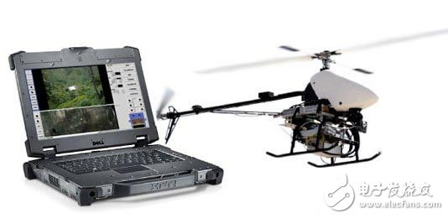
遥感传感器数据处理技术解析
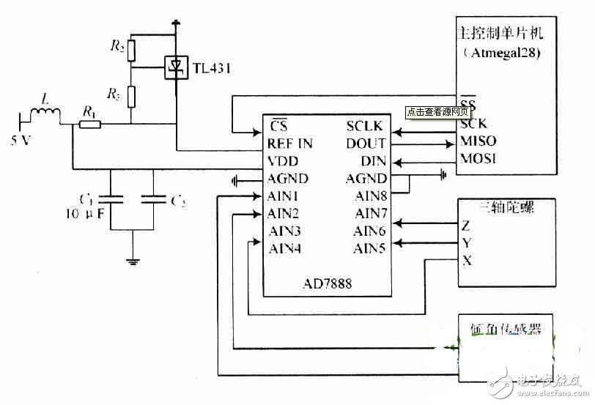
传感器在数据处理上有影像自动识别和快速拼接软件，可快速实现影像质量、飞行质量的快速检查和数据的快速处理，以满足整套系统实时、快速的技术要求。进一步的建摸、分析使用相应的遥感图像处理软件。目前的无人机遥感系统多使用小型数字相机（或扫描仪）作为机载遥感设备，与传统的航片相比，存在像幅较小、影像数量多等问题，针对其遥感影像的特点以及相机定标参数、拍摄（或扫描）时的姿态数据和有关几何模型对图像进行几何和辐射校正，开发出相应的软件进行交互式的处理。
无人遥感技术实用性
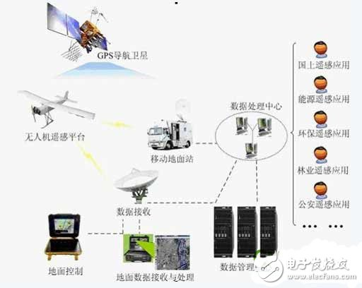
遥感无人机可分为固定翼型无人机、无人遥感机两大类种类，固定翼型无人机通过动力系统和机翼的滑行实现起降和飞行，遥控飞行和程控飞行均容易实现，抗风能力也比较强，类型较多，能同时搭载多种遥感传感器。起飞方式有滑行、弹射、车载、火箭助推和飞机投放等；降落方式有滑行、伞降和撞网等。固定翼型无人机的起降需要比较空旷的场地，比较适合矿山资源航拍监测、林业和草场航拍监测、海洋环境航拍监测、污染源及扩散态势监测、土地利用监测以及水利、电力航拍等领域的应用。
无人遥感飞行器技术优势
无人遥感飞行器技术优势是在于可定点起飞、降落，对起降场地的条件要求不高，其飞行也是通过无线电遥控或通过机载计算机实现程控。但无人遥感机的结构相对来说比较复杂，操控难度也较大，所以种类有限，主要应用于突发事件的调查，如单体滑坡勘查、火山环境的监测等领域。
无人遥感机应用领域
A：利用无人机拍摄低空大比例尺图像，配合FORMOSAT2分类进行异常提取，解译桃园县非法废弃堆积物（固体垃圾等），用于环境污染和执法调查。
B： 利用遥感无人机可进行自然灾害调查，通过正射影像处理与分析准确评估场房和村庄的损失。显示了无人机遥感技术具有的快速反映能力，为灾害的治理提供了及时、准确的数据。
C：无人机能抵达人们难以进入的地区快速获取现场实况，可机载高精度数码摄像机和雷达扫描仪对正在喷发的火山进行调查，对灾情进行评估。
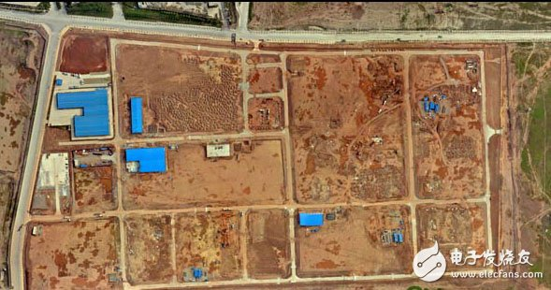
现有的航空遥感技术手段已无法适应经济发展的需要。新的遥感技术为日益发展的经济建设和文化事业服务。以遥感无人机为航拍平台的技术，正是适应这一需要而发展起来的一项新型应用性技术，能够较好地满足现阶段我国对航空遥感业务的需求，对陈旧的地理资料进行更新。

